冻结特征时间问答中角色差分的效果及边界
摘要 冻结视觉语言特征上的时间问答可能对事件角色交换缺少响应。为检验问题输入视图的作用，固定Qwen3-VL-4B-Instruct特征、356673参数读出头和训练预算，比较普通标准化视图C与角色差分视图D。D由当前问题和交换两个事件角色后的文本表示作差，不更新主模型。训练采用68个两视频两问题实例，评价要求四格全部答对。在50Salads的50个已用实例上，六个指定新种子的四格全对率均有改善，均值由5.00%升至17.67%，增加12.67个百分点；在同一DyBench管线的VIDHALLUC新条目上，六组冻结头均有正差，均值由1.33%升至12.33%。改善并不覆盖所有划分：验证池均值下降，开发池保留负向种子。顺序干预仅提供有限交互证据，后续强对照与多事件检查也未建立一般机制解释。结果支持固定特征接口上问题视图的受限相对效应，不支持独立基准泛化或视频时序理解机制已获改进。
关键词 视频问答；冻结特征；问题角色；时间顺序；受控比较
Role Contrast in Temporal Question Answering with Frozen Features
Abstract Temporal question answering with frozen vision-language features can be insensitive to exchanges of event roles. We compare a standardized question view C with a role-contrast view D while fixing Qwen3-VL-4B-Instruct features, a 356,673-parameter readout, and the training budget. D contrasts the current question with a role-swapped text derived from it, without updating the backbone. Training uses 68 instances, each containing two videos and two complementary questions; evaluation requires all four answers to be correct. On 50 previously used 50Salads instances, D improves four-way accuracy for all six specified new optimization seeds, from a mean of 5.00% to 17.67%. On new VIDHALLUC items from the same DyBench construction pipeline, the six frozen model pairs also improve, from 1.33% to 12.33%. Effects vary across splits: the validation mean decreases and one development seed is negative. Order interventions provide limited interaction evidence, while subsequent controls and multi-event evaluations do not establish a general mechanism. The findings support a bounded effect of question representations at a fixed feature interface, without establishing independent-benchmark generalization or improved temporal understanding in the backbone.
Keywords video question answering; frozen features; question roles; temporal order; controlled comparison

1 引言
“事件A是否先于事件B”同时要求模型区分视频中的先后关系和问题中的事件角色。模型对一条问题答对，并不意味着它能在视频次序或问题角色改变后继续答对。TimeBlind用最小视频对和互补问题构成四格诊断[1]，CRPO通过反事实视频约束回答应随何种变化而改变[2]。这些研究说明，时间问答需要联合考察答案正确性与输入变化响应，普通单项准确率不能替代配对评价。
本文关注一个更窄的问题：在已经冻结的视频和文本特征上，显式比较当前问题及其角色交换文本，能否使同容量读出器更容易利用问题角色，并提高四格答题表现？这种输入视图比较不修改视觉语言模型内部推理，也不把角色交换、向量作差或四格指标作为原创算法。研究重点是相对效应在指定优化变化和不同数据划分上的表现，以及现有证据不能支持的解释。
研究采用同一读出头、实际共享的初始化与采样序列，比较普通标准化C和角色差分D，并报告有限无关锚对照及正常顺序与内容排序的交叉实验。在六个指定新种子上保留全部结果，再冻结这些头评价新的发布条目。后续选择器干预和多事件实验只用于限定结论，不与主实验混合排名。本文据此区分三个层次：输入视图改善了某些答题结果，改善与问题角色响应相关，但其特异机制及对真实视频时间证据的普适利用尚未得到证实。

2 相关工作
时间关系的组合诊断已有直接先例。TimeBlind同时改变视频与问题，并以四格全对率衡量实例级表现[1]；Winoground在图像与语言中研究类似的组合关系诊断[3]。本文使用派生的两事件问答，不声称创建了新的评价原则，也未在TimeBlind上运行模型。不同构造下的四格分数不能直接作为跨论文排名。
CRPO利用任务相关视频变换和回答变化或保持关系进行策略优化[2]。EIGV也已研究对问题关键变化保持等变、对无关变化保持不变的原则[4]。本文的处理位置是冻结文本向量到小头的接口，训练仍为答案监督；它不是这些完整方法的复现，也不能仅凭算子形式不同认定方法创新。
文本编码瓶颈和时间信息传递为输入接口研究提供了背景。Kamath等用恢复探针研究对比式视觉语言模型的文本组合信息[5]；Han等比较视觉编码器、时间保留投影与语言模型之间的信息传递[6]。这些结论不能直接定位当前Qwen特征中的缺陷。本文未进行层间追踪或语义因果分解，只讨论同一特征接口上的可利用性。Qwen3-VL技术报告[7]用于说明主模型来源，不代替对本文特定抽帧与特征接口的描述。

3 实验设计

3.1 数据构造与划分
主实验采用DyBench事件顺序材料，固定数据revision为fc9a9e8dbd11107fa47f953f1367c0bcd2dbb405。每个实例含两段视频和两条角色相反的问题；视频对交换两个动作片段的次序，并非逐帧倒放。标签采用发布者拼接问答层：若第一格标签为$y$，四格标签按$y,1−y,1−y,y$绑定。四格全部进入训练和评价，文件名、来源标识、交换标记和答案不作为小头输入。
Breakfast的133个实例按预先确定的原来源组哈希划分为训练68、验证11、开发54个实例，对应来源组数为25、4、20，三池不交叉。50Salads的50个实例作为来源留出，按发布文件的25个编号family聚类，每个family含两试次；该文件关系未逐项验证为参与者或厨房身份。此来源集合已用于多轮开发，不能称为新的盲测。问答依赖发布者答案，扩展实例没有新增逐成员动作和剪接边界人工审核。
迁移评价采用同一DyBench管线下的VIDHALLUC来源50对新条目，冻结原六组C/D头和全部变换统计。条目资格与选择在产生本项目预测前固定；它增加了新条目证据，但不是独立作者基准确认。物理录制、转码或裁剪重叠以及主模型预训练暴露均未完整核实。六个seed的重复运行也不增加独立视频数。

3.2 特征接口与共同读出器
主模型为冻结的Qwen3-VL-4B-Instruct。每段视频取12个覆盖全时域的均匀中点目标，以最近时间戳帧形成224像素RGB输入。处理器将相邻双帧组织为6个时间单元；主视觉merger在语言解码器之前的输出，每单元49个空间token仅作空间均值，形成$V∈R^{6×2560}$。问题表示$h\left(q\right)$取纯文本解码器末层最后有效位置的2560维向量。两者并非专为共同检索训练的embedding，同维数不意味着天然语义对齐。
读出器分别将视频和问题投影到64维。视频支路先加固定正弦位置编码，再经无仿射LayerNorm、核宽3的一维卷积残差和GELU；问题投影经GELU得到$g$。时间单元表示与$g$的内积除以8后沿时间softmax，得到权重。读出器汇总加权内容$u$及按固定坐标从负1到1加权的方向项$o$，将$u,o,g,u⊙g$拼接后输入256到64到1的MLP，输出二元logit。C、D和有限锚对照使用同一结构，均为356673个可训练参数。

3.3 问题视图和优化控制
令$τ\left(q\right)$由当前问题严格解析两个事件并交换角色生成，$a\left(q\right)$为仅从训练问题集合确定的无关锚。三种原始视图为：
$$z_{C}\left(q\right)=h\left(q\right), z_{D}\left(q\right)=\frac{h\left(q\right)−h\left(τ\left(q\right)\right)}{2}, z_{N}\left(q\right)=\frac{h\left(q\right)−h\left(a\left(q\right)\right)}{2}.$$
每种视图分别在训练池的84个去重问题组成的集合$Q$上计算均值和标量均方根尺度，不逐向量单位化或白化。令维数$d=2560$，变换为：
μj=1Qq∈Q​zjq, sj2=1Qdq∈Q​k=1d(zjqk−μj,k)2.
$$T_{j}\left(q\right)=float32\left[\frac{z_{j}\left(q\right)−μ_{j}}{s_{j}}\right], j∈\{C,D,N\}.$$
统计和作差采用float64，尺度须大于十的负8次方，不添加稳定化epsilon。锚由训练问题UTF8排序和固定哈希规则决定，不使用答案或模型分数。推理仅接收当前视频与当前问题；D从当前文本派生角色交换文本，不读取配对预测、另一视频或真值。D冷启动需要额外文本编码，因此同小头预算不等于端到端等计算成本。
全部小头采用BCE和AdamW，学习率0.001、权重衰减0.01、betas为0.9和0.999、epsilon为十的负8次方，梯度裁剪阈值1。每批8个四格实例，固定250次更新，只评价最后一步，不按验证集选择模型或种子。同seed的C/D共享实际克隆初始化和批采样序列。原种子19、73包含C/D/N和顺序干预；指定新种子137、263、419、557、733、911只复验C/D。N没有在六新种子上复验，不能穷尽几何或优化替代解释。

3.4 指标与条件不确定性
单项准确率以$4N$为分母；固定一个问题要求两视频都对、固定一视频要求两问题都对，分别以$2N$为分母。四格全对率要求每个实例四个答案全部正确，以$N$为分母。问题不敏感率要求两条视频各自对互补问题的预测均相同；其下降不等同理解正确率提升。所有计划成员保留，正文条件均完整有效，不删除失败条目改变分母。
来源区间采用已登记的10000次配对重采样，50Salads按25个文件family保留簇内两实例，VIDHALLUC按50个文件视频对重采样；另一轴对六个seed整体结果重采样。分位数使用线性插值。来源轴固定当前六头，seed轴固定当前实例，两者不是联合新来源泛化区间，不能把六乘50当300个独立来源。本文引用既有区间，不新增检验或按结果重选区间。多次优化结果的完整报告遵循分布报告的基本要求[8]。

4 结果

4.1 跨划分比较
表1汇总六个指定新种子的全部原划分及冻结头迁移。C和D在训练四格上均接近全对，因此早期相对比较并非建立在普通对照没有正常拟合之上。差异主要出现在来源变化后，但并不覆盖所有划分：验证池D均值低于C，开发池seed733为13对11，负结果保留。
表1 六个指定seed的四格全对率均值。百分点差由未舍入数值计算；训练、验证和开发属于Breakfast自建划分。
数据划分 | 每seed实例数 | C均值% | D均值% | D减C百分点
训练 | 68 | 97.79 | 98.77 | +0.98
验证 | 11 | 42.42 | 40.91 | -1.52
开发 | 54 | 18.83 | 24.07 | +5.25
50Salads已用来源 | 50 | 5.00 | 17.67 | +12.67
VIDHALLUC新条目 | 50 | 1.33 | 12.33 | +11.00
50Salads上六个D减C净值为7、4、9、5、6、7例，均为正；D的问题不敏感率由C的52.67%降至19.00%。VIDHALLUC上六个净值为7、7、6、2、6、5例，同样均正；问题不敏感率由71.00%降至30.00%。该批新条目单项均值仅由49.33%升至53.58%，其中一个seed下降、一个持平，不能说所有指标在每次运行都提高。
表2 两个50实例集合的逐seed四格全对数。新条目迁移沿用原头，没有新增训练。
seed | 50Salads C | 50Salads D | 新条目C | 新条目D
137 | 3 | 10 | 1 | 8
263 | 6 | 10 | 0 | 7
419 | 1 | 10 | 0 | 6
557 | 1 | 6 | 0 | 2
733 | 2 | 8 | 1 | 7
911 | 2 | 9 | 2 | 7
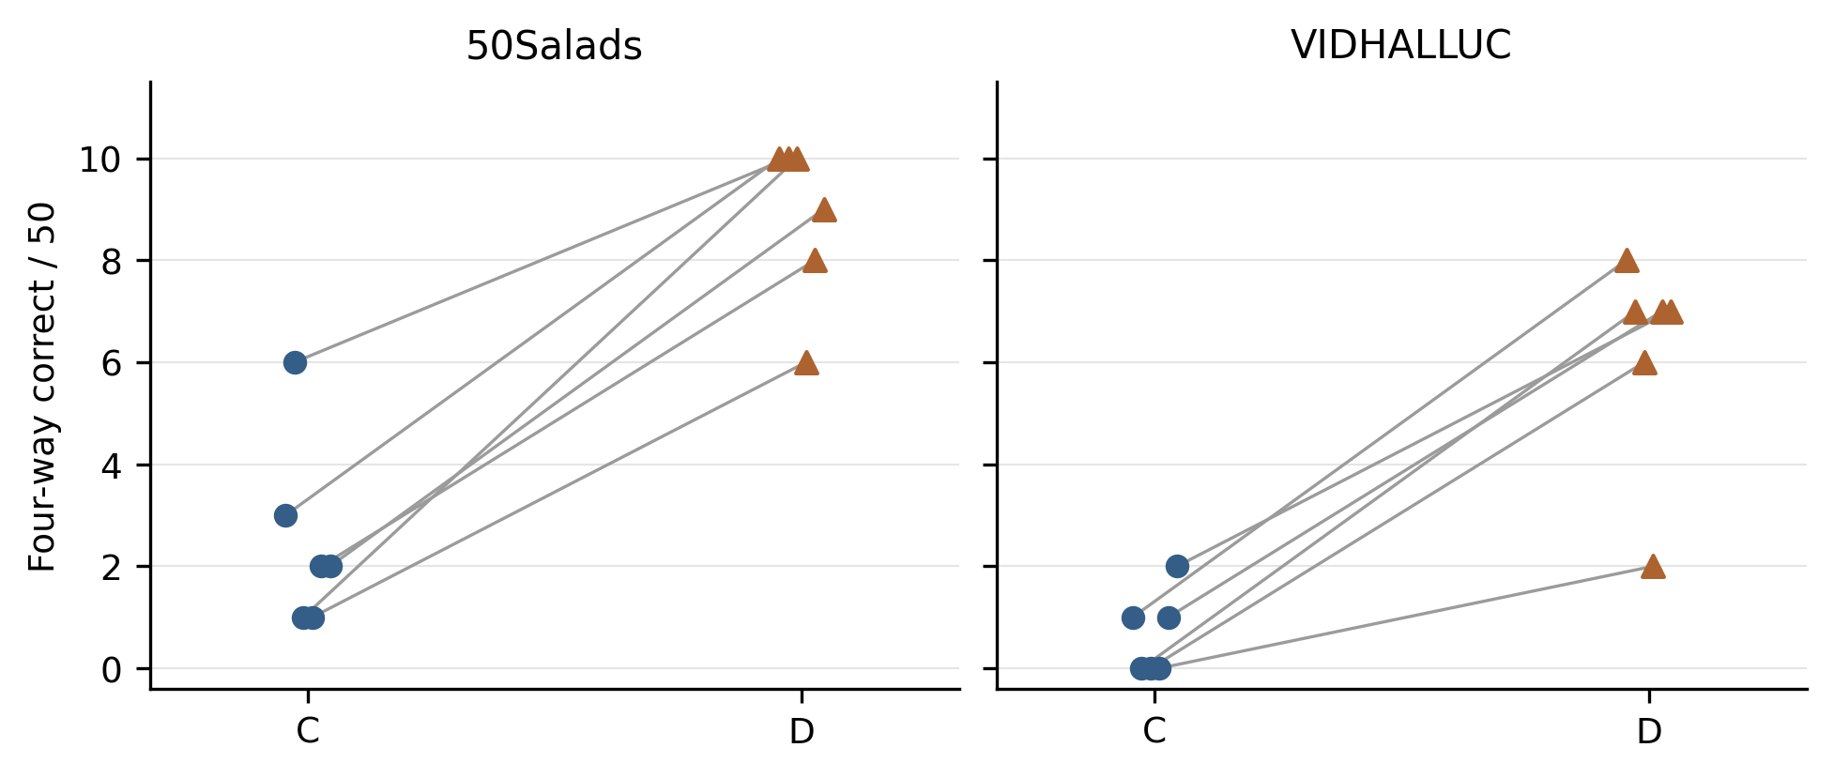
图1 两个集合上指定seed的配对正确数。每条线连接同一seed的C与D，每种方法每seed分母均为50；没有按成绩筛选seed。

4.2 相对效应和顺序控制
50Salads平均增益12.67个百分点的来源family条件区间为5.67至20.33，seed条件区间为10.33至15.33；VIDHALLUC的11.00个百分点对应区间为5.00至17.67和8.00至13.33。图2分别展示两条重采轴，不能将它们合为一条总体泛化误差。当前数据支持有限的同向相对效应，尚不支持高绝对性能或独立来源确认。
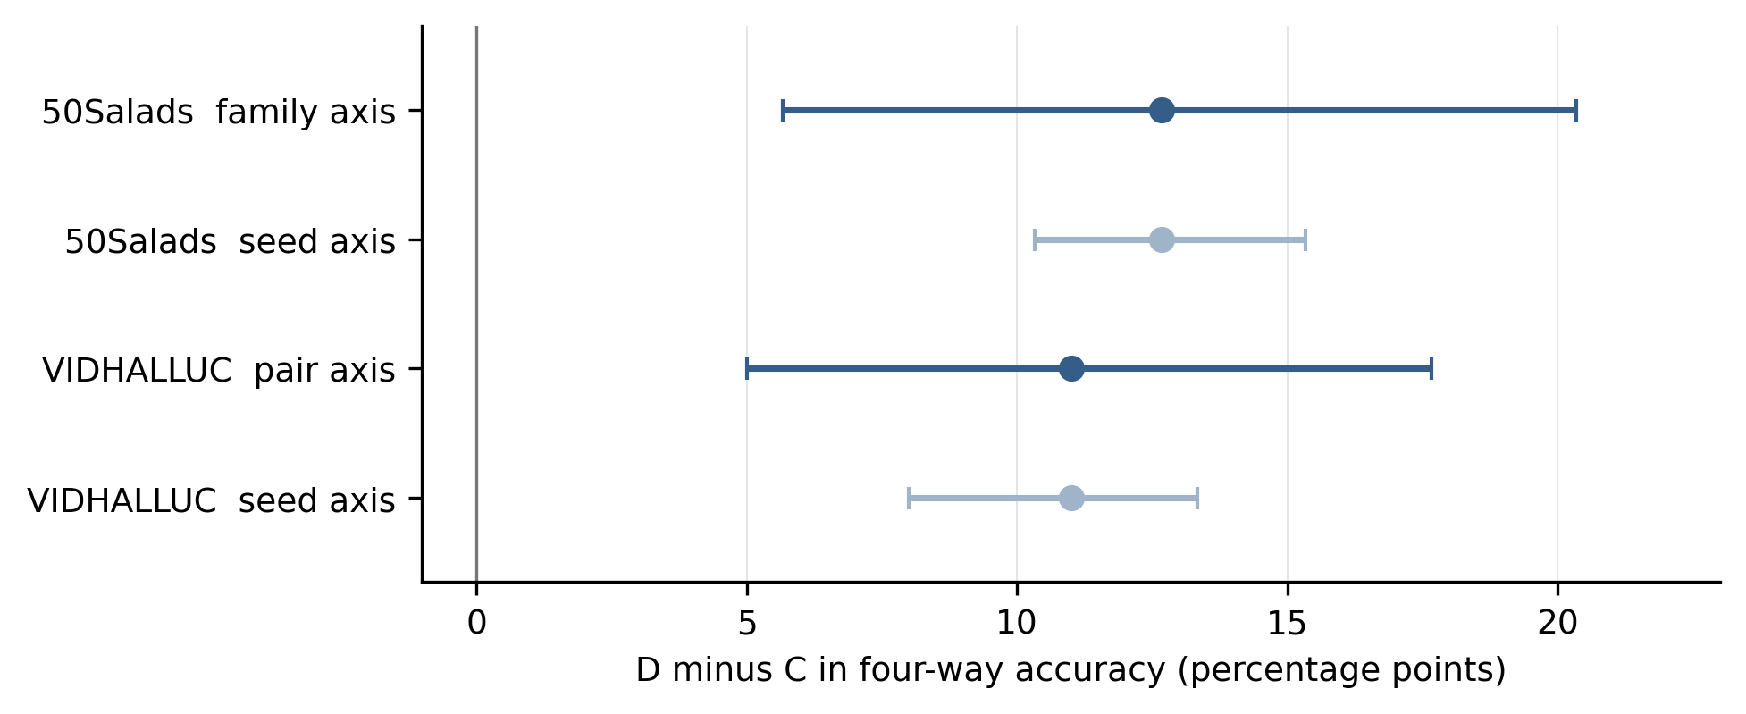
图2 平均四格差的既有95%条件区间。深色为来源family或视频对轴，浅色为seed轴；两轴固定条件不同，不合并解释。
原两seed另有完整C/D与顺序交叉。内容排序HASH按六行视觉特征的字节摘要及行字节排序，训练和评价均采用同一规则；366个V中365个改变显式顺序，完整保留行内容。D正常顺序相对HASH分别多答对9、8例；交互差定义为正常顺序下D减C的差，再减去HASH下D减C的差，得到9、2例，即18、4个百分点，来源条件区间分别为2至36和负14至22。第二区间包含0，且只覆盖两个原seed，因此不认定一般稳定交互。HASH仍保留单元内运动、编码器上下文及可能的隐含位置，不能称为完全删除时间信息。
后续复验前曾设定D平均四格至少20%等共同投入要求。实际17.67%未达绝对项，其他相对答题和响应条件满足；完整要求失败，原配方停止扩张。20%是项目继续投入标准，不是科学效应或期刊录用的通用界限；不能删除失败项，也不能据失败项抹去相对收益。

4.3 后续对照与多事件边界
另行开展的语义选择读出变体虽然优于旧D，却未稳定胜过固定锚选择等强对照。将选择器问题输入换为训练均值后，聚合成绩保留与大量逐项预测改变同时发生。另一组24条三事件视频中，用共享均值视频特征替代当前视频特征，还可保留或提高部分头的成绩。这些结果限制一般问题语义定位和视频依赖的解释，但实验结构与主实验不同，不能回溯否定原C/D对比。详细变体、计数及来源见补充材料。
进一步的32源三事件真实片段排列实验采用另一个341633参数小头，训练、开发和测试为20、4、8源，每源含6种排列与6条定向问题。六seed三种监督臂在测试均为144/288单项正确、源级全对为0/8，训练也接近50%；完整基础模型REAL单项为176/288，即61.11%。随后只读诊断未发现所查绑定错误或精确输入矛盾，开发和测试小头的二元答案对六种排列均不变，具体失败原因仍未定位。这只支持该配方未学成，不否定所有问题条件化学习，也不能代替主实验已经能够拟合的事实。

5 讨论

5.1 相对效应的含义
主实验表明，改变问题输入视图能够改变同容量小头在当前构造中的四格表现与问题交换响应。普通标准化、同初始化和同批流减少了容量、统一尺度处理和单个幸运seed等解释，但没有控制全部表示几何或优化条件。D可能使角色相关方向更易被利用，也可能通过其他分布变化影响读出器；有限无关锚和顺序干预不足以区分这些原因。
在严格互补的两视频两问题构造中，确定性预测若对视频完全不敏感，就不能四格全对。已有成功实例因此要求输出能区分两段视频；但区分视频仍不证明使用了正确时间语义，其他视觉线索也可能影响答案。问题不敏感率下降、参数变化或较高组合一致性均不能单独证明模型理解时间关系。

5.2 适用范围与复现限制
结果限定于单个冻结模型、12帧采样、纯文本末位置向量与当前读出器。严格事件模板使角色交换规则明确，也限制自然问题的覆盖；D额外文本编码的成本没有包含在端到端公平性比较中。验证负差与开发负向seed说明，来源留出上的较大收益不能推广为所有问题分布均受益。新条目与主实验同属DyBench管线，发布者QA、物理来源和预训练暴露的限制继续适用。
公开代码、条件表和匿名簇统计支持主要数值与既有区间的算术复核；原媒体、特征、逐项预测和部分私有执行证据未公开，不能称为完整端到端公开复现。后续登记和核验的改进不追认早期记录缺口。补充材料提供阶段与证据索引，避免把不同构造的分数拼成统一排行榜。后续失败没有支持新的因果定位，因此不据此增加“首次发现某层时间信息丢失”等主张。

6 结论
在固定冻结特征、同容量读出器和指定优化预算下，角色差分相对普通标准化在50Salads已用来源和VIDHALLUC新条目上均有六seed同向四格收益，平均增加12.67和11.00个百分点。改善在验证池不成立，顺序交互证据有限，后续强对照和多事件检查也未建立一般机制解释。本文的结论是问题视图在当前特征接口上具有受限的相对效应；独立基准泛化、角色语义的特异归因以及主模型视频时间理解的改进仍未得到证实。

参考文献
[1] LI B, ZHAO K, ZHANG C, et al. TimeBlind: A Spatio-Temporal Compositionality Benchmark for Video LLMs[EB/OL]. 2026. https://arxiv.org/abs/2602.00288v4.
[2] DU D, LIU J, QIN J, et al. Learning Spatiotemporal Sensitivity in Video LLMs via Counterfactual Reinforcement Learning[EB/OL]. 2026. https://arxiv.org/abs/2605.21988v2.
[3] THRUSH T, JIANG R, BARTOLO M, et al. Winoground: Probing Vision and Language Models for Visio-Linguistic Compositionality[C]//CVPR. 2022:5238-5248. CVF论文页面.
[4] LI Y, WANG X, XIAO J, et al. Equivariant and Invariant Grounding for Video Question Answering[EB/OL]. 2022. https://arxiv.org/abs/2207.12783.
[5] KAMATH A, HESSEL J, CHANG K W. Text encoders bottleneck compositionality in contrastive vision-language models[C]//EMNLP. 2023:4933-4944. https://aclanthology.org/2023.emnlp-main.301/.
[6] HAN P, CHENG F, PEREIRA L K, et al. Tracing the Arrow of Time: Diagnosing Temporal Information Flow in Video-LLMs[EB/OL]. 2026. https://arxiv.org/abs/2605.07568v1.
[7] BAI S, CAI Y, CHEN R, et al. Qwen3-VL Technical Report[EB/OL]. 2025. https://arxiv.org/abs/2511.21631.
[8] REIMERS N, GUREVYCH I. Reporting Score Distributions Makes a Difference: Performance Study of LSTM-networks for Sequence Tagging[C]//EMNLP. 2017:338-348. https://aclanthology.org/D17-1035/.

